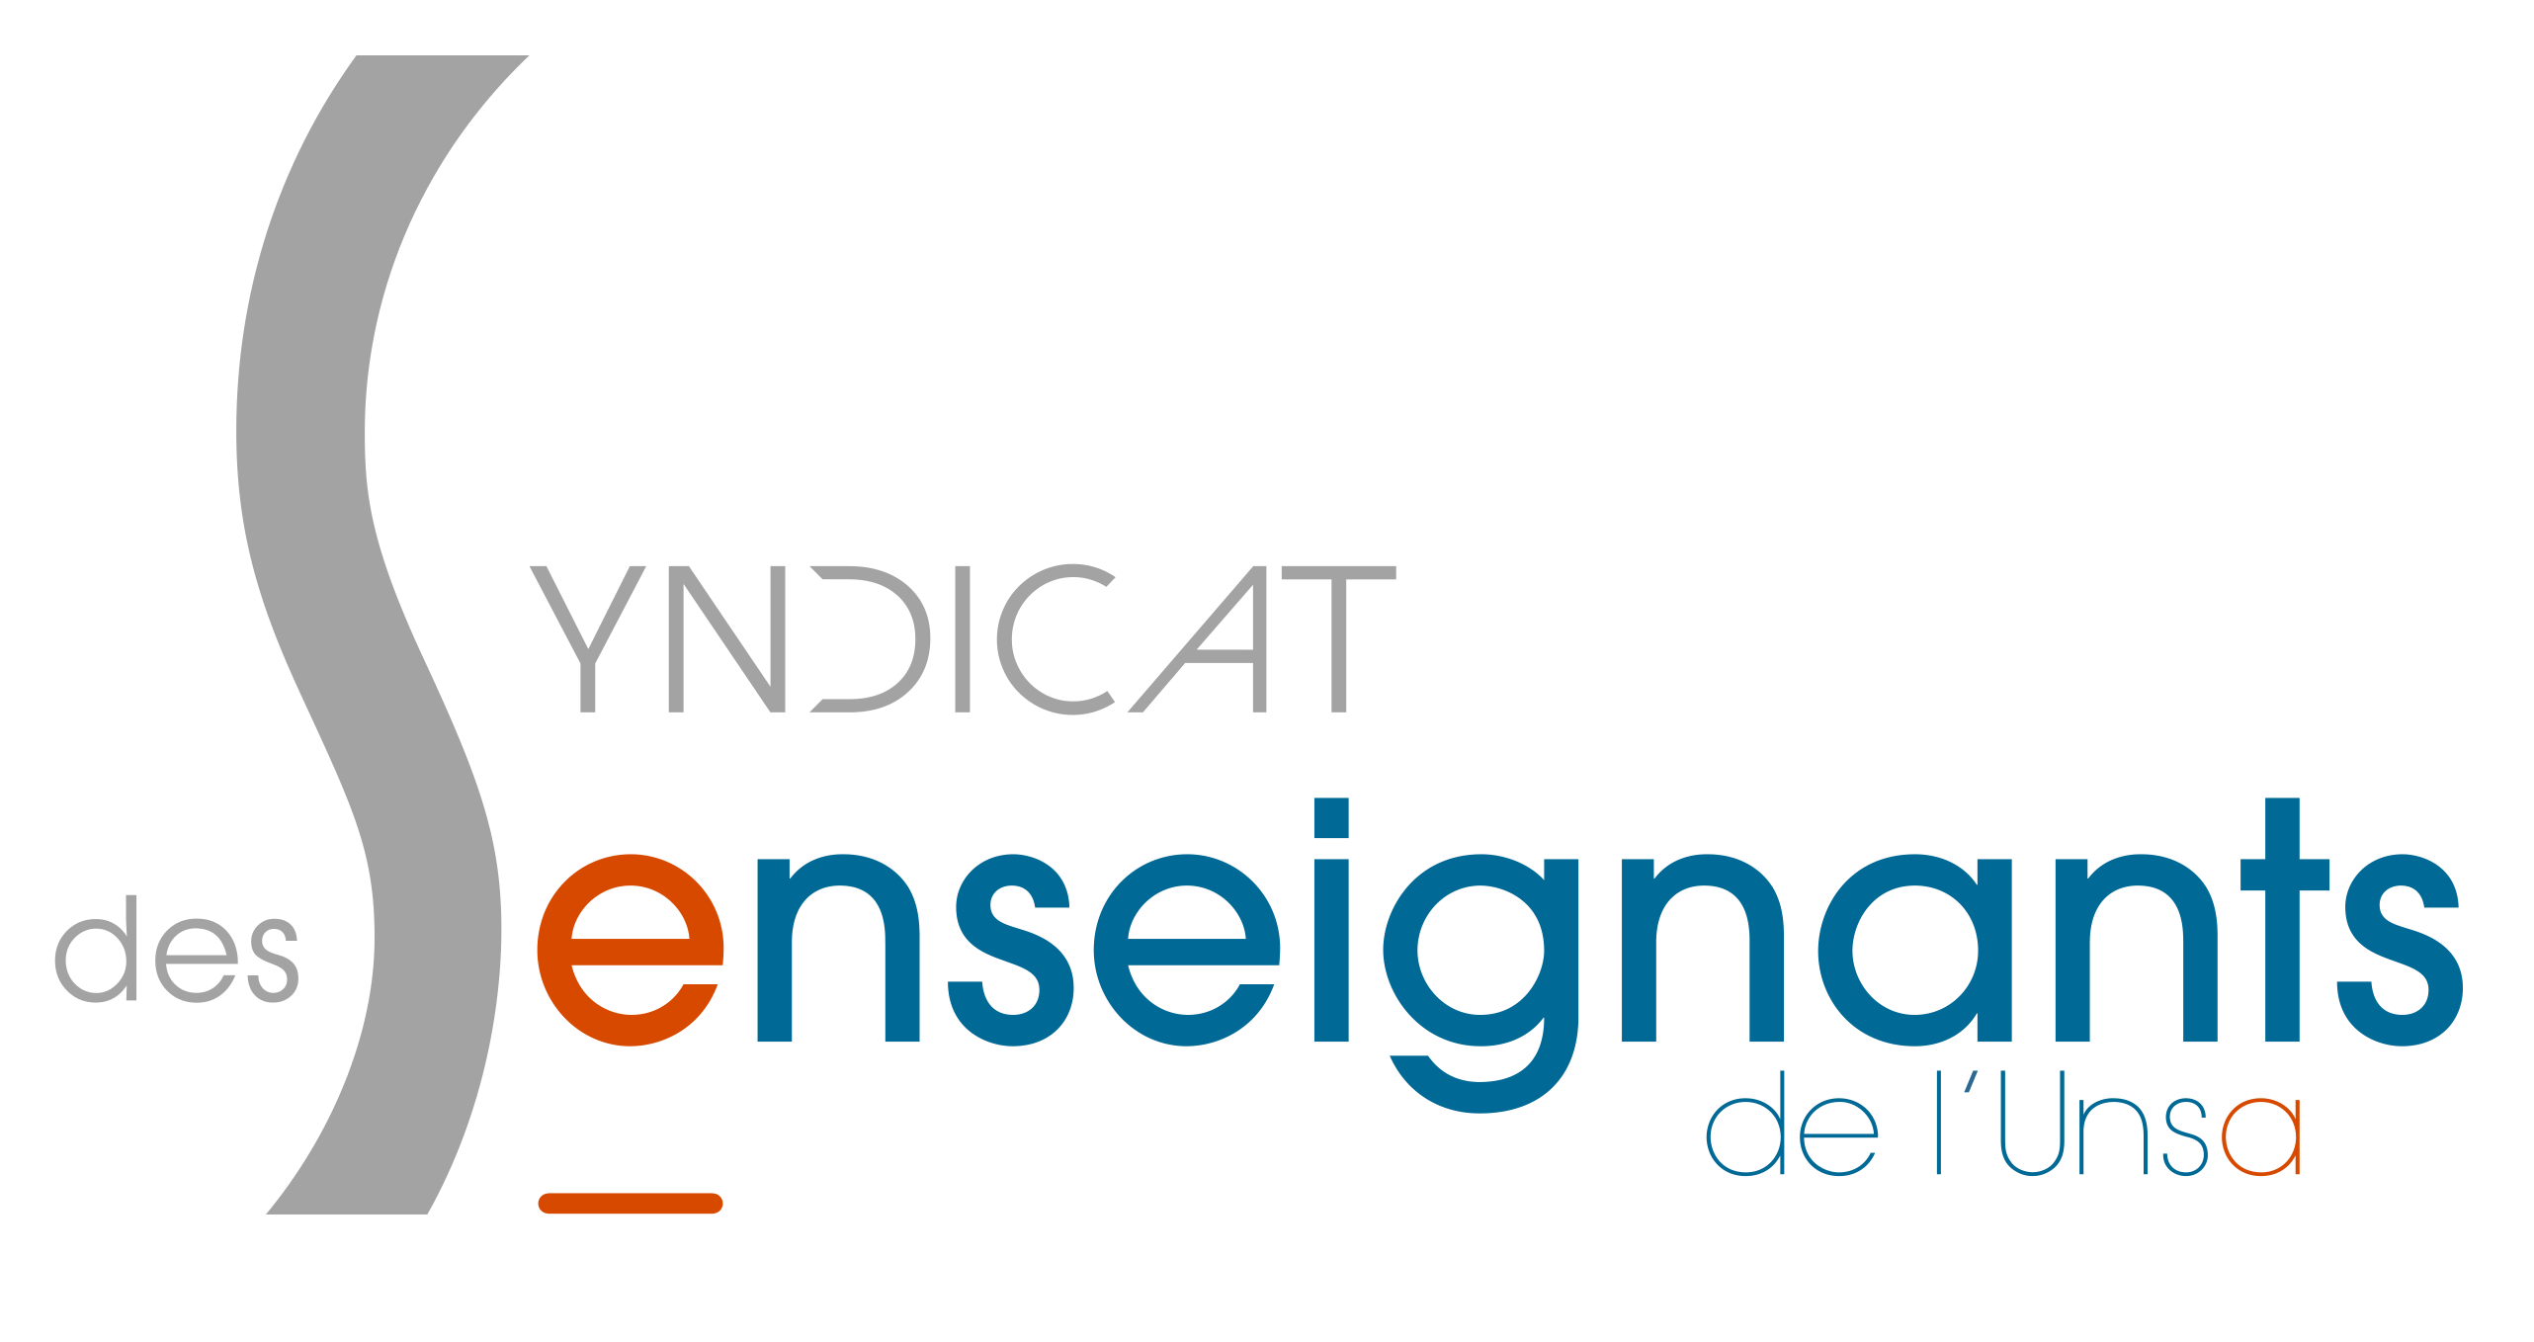
Les récentes déclarations de notre ministre laissent entendre un manque de confiance envers les personnels. Le président parlait « d'école de la confiance »... Actuellement nous en sommes loin...
Nous regrettons qu'il n'envisage les services publics que sous l'angle d'un fardeau budgétaire, alors que ceux-ci constituent le socle de la solidarité républicaine. Les mesures, telles que le gel du point d'indice, le jour de carence et la compensation partielle de la CSG, mettent à mal la fonction et sa reconnaissance.
Les professionnels de l'Education ont besoin d'être reconnus et respectés. Le SE-Unsa déplore de telles déclarations qui s'enchaînent depuis quelques mois.

Depuis plusieurs CAPD le SE-Unsa réclame une politique des ressources humaines digne de ce nom . Or nous observons des « raisons de service » qui prolifèrent, des appréciations gelées pour les années suivantes... de plus les collègues promouvables à la hors classe n'ont toujours pas connaissance de leur appréciation. Le SE-Unsa regrette que sans rendez-vous de carrière, cette appréciation ne se base pas sur des critères précis, transparents, communiqués au préalable, aux collègues.
Le SE-Unsa observe une opacité, pour ces appréciations, qui suscite l'incompréhension dans le meilleur des cas et surtout un manque de confiance dans la hiérarchie.
C'est pourquoi le SE-Unsa demande que l'administration prenne le temps de rencontrer les collègues concernés, et surtout que chaque collègue soit destinataire de critères précis sur lesquels repose l’appréciation qui va lui être attribuée : prise en compte du CV ? De la formation ? Des diplômes ? De l'ancienne note ? De l'investissement avec les associations complémentaires de l'école ? ….etc

Nous constatons, dans les documents préparatoires à cette CAPD, un taux de satisfaction concernant la mobilité professionnelle, d'un peu plus de 40%. Pour le SE-Unsa ce taux est faible et ne répond pas aux aspirations de mobilité professionnelle des collègues. Pour la formation, là aussi ; 8 octrois pour 30 demandes ! C'est trop peu et le SE-Unsa réclame depuis plusieurs années une augmentation du nombre de départs en formation.

Nous sommes, aussi, inquiets du nombre grandissant de situations qui relèvent du CHSCT et qui révèlent un mal-être grandissant parmi nos collègues. Nous ne pouvons que constater la détérioration de nos conditions de travail et nous attendons LA réaction de notre administration.

Les élus du SE-Unsa pour la CAPD du 18 mai 2018 : Géraldine BONNAVION, Valérie CROS et Jérôme DAILCROIX

